**MY_RNG_auto**

**界面：**

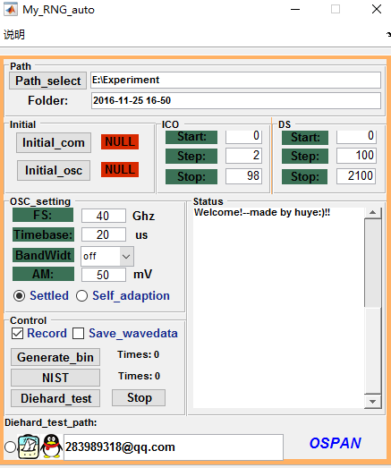

**【文件系统】**



path_head for example：E:\Experiment\

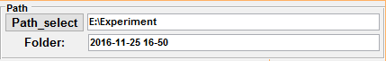

选择存储的初始路径。

* diehard_file (folder)🡪time folder(2016-11-25 16-50)🡪

1.1 Record_file:

1.1.1word_file_01🡪

File: 实验数据-001-ICO-0.docx（记录数据处理的spectrum，ACF，symmetry，以及相关设置信息）

实验数据-002-ICO-2.docx，

实验数据-003-ICO-4.docx

……

1.1.2 excel_file_01🡪

File: 实验数据-001-ICO-0.xlsx（统计docx中的数据，生成表格）

实验数据-002-ICO-2.xlsx

实验数据-003-ICO-4.xlsx

……

1.2 Bin_Data

bin_data_001🡪实验数据-001-ICO-0 🡪

Folder：实验数据-001-DS-0🡪

File: huye_0001.bin

huye_0002.bin

huye_0003.bin

……(11)

Folder：实验数据-002-DS-100🡪

File: huye_0001.bin

huye_0002.bin

huye_0003.bin

……(11)

……..

1.3 Wave_data

wave_data_001🡪实验数据-001-ICO-0 🡪

Folder：实验数据-001-DS-0🡪

File: huye_0001.dat

huye_0002.dat

huye_0003.dat

……(22)

Folder：实验数据-002-DS-100🡪

File: huye_0001.dat

huye_0002.dat

huye_0003.dat

……(22)

……..

* nist_file (folder)🡪time folder(2016-11-25 16-50)🡪

bin_data_001🡪实验数据-001-ICO-0 🡪

Folder：实验数据-001-DS-0🡪

File: huye_0001.bin

huye_0002.bin

huye_0003.bin

……(130)

Folder：实验数据-002-DS-100🡪

File: huye_0001.bin

huye_0002.bin

huye_0003.bin

……(130)

……..

* diehard测试结果文件系统

1.创建16进制文件存储文件树：

diehard_file (folder)🡪time folder(2016-11-25 16-50)🡪

bin_data_001_diehard🡪

1.1Record_file:

1.1.1diehard_excel🡪

File: 实验数据-001-ICO-0_diehard.xlsx（统计docx中的数据，生成表格）

实验数据-002-ICO-2_diehard.xlsx

实验数据-003-ICO-4_diehard.xlsx

1.2 bin_data(Hex)

实验数据-001-ICO-0 🡪

File:实验数据-001-DS-0.bin

实验数据-002-DS-100.bin

实验数据-003-DS-200.bin

实验数据-002-ICO-2 🡪

File:实验数据-001-DS-0.bin

实验数据-002-DS-100.bin

实验数据-003-DS-200.bin

2.创建diehard测试结果存储文件树：

diehard_file (folder)🡪time folder(2016-11-25 16-50)🡪

bin_data_001_resultlog🡪

2.1Record_file:

2.1.1result_excel🡪

File: log_result.xlsx

2.2out_file

实验数据-001-ICO-0 🡪

File:实验数据-001-DS-0.out

实验数据-002-DS-100.out

实验数据-003-DS-200.out

实验数据-002-ICO-2 🡪

File:实验数据-001-DS-0.out

实验数据-002-DS-100.out

实验数据-003-DS-200.out

【功能介绍】

按钮：generate_bin :产生测试所需的二进制流文件

按钮：nist :产生nist测试所需的二进制流文件

按钮：diehard_test :选取二进制流文件并生成16进制diehard测试文件，并通过diehard工具生成报表文件，最后对报表文件分析，提取出测试结果存储在excel表中。



通过勾选邮件，可以发送邮件来通知运行进程和结果。